Фотофиксация самовольно установленных блокираторов парковки, подлежащих демонтажу,
по адресу: г. Воронеж, ул. Базовая, 13-14
№ | Адрес размещения | Дата выявления | Вид временного сооружения (наименование, фото) | Сведения о владельце (ИНН для юр. лиц и ИП, Ф.И.О., адрес)
1 | ул. Базовая, 14 | 16.01.2020 | 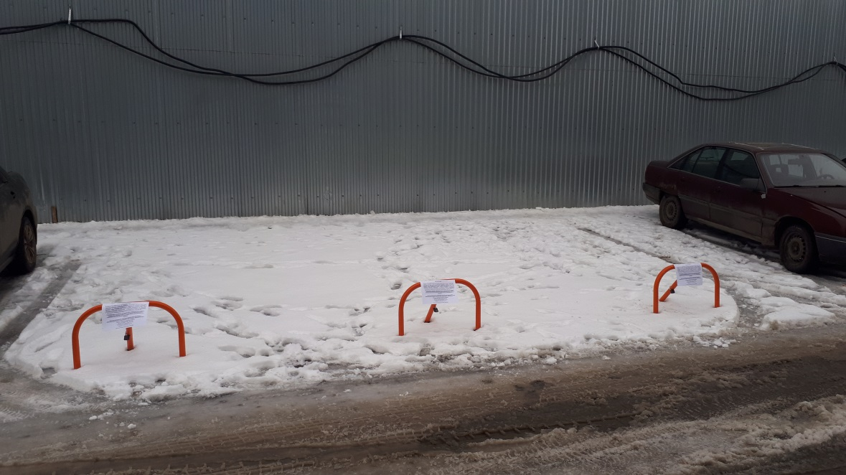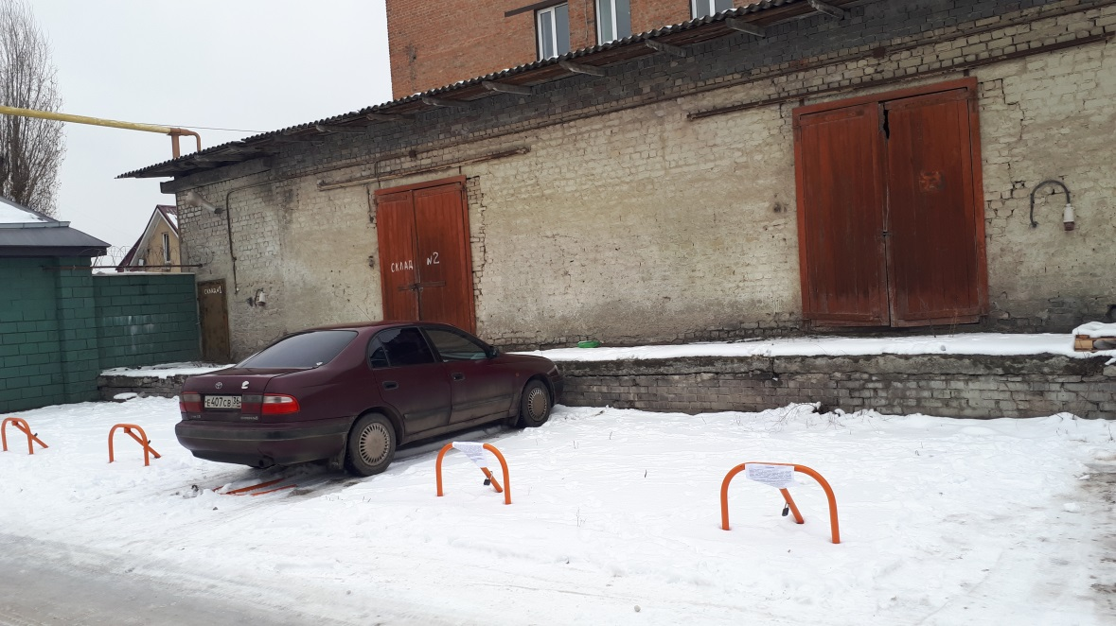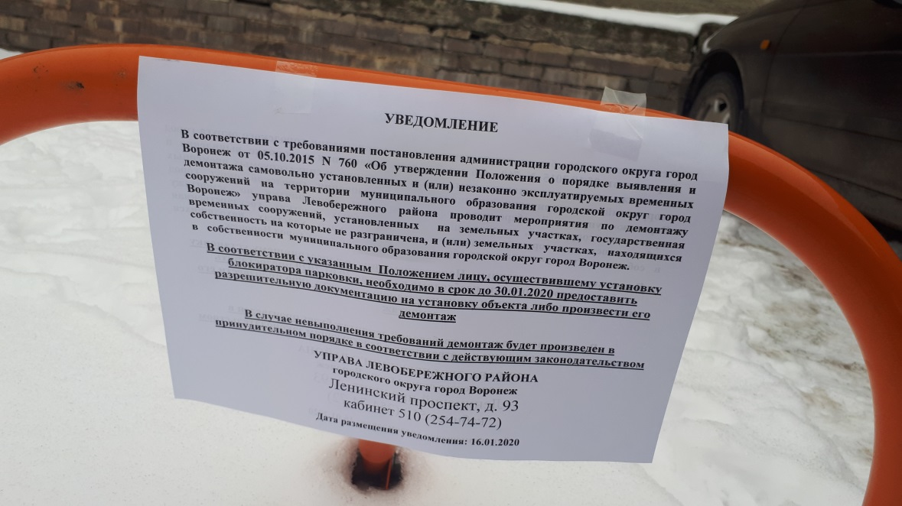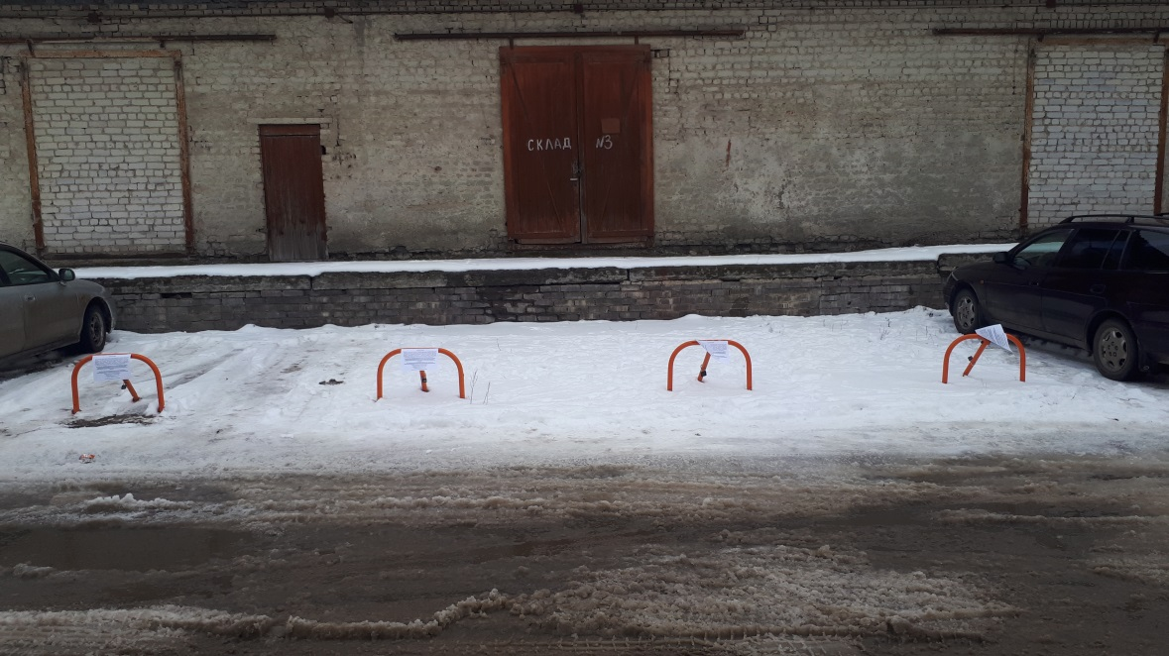 | Не установлены

